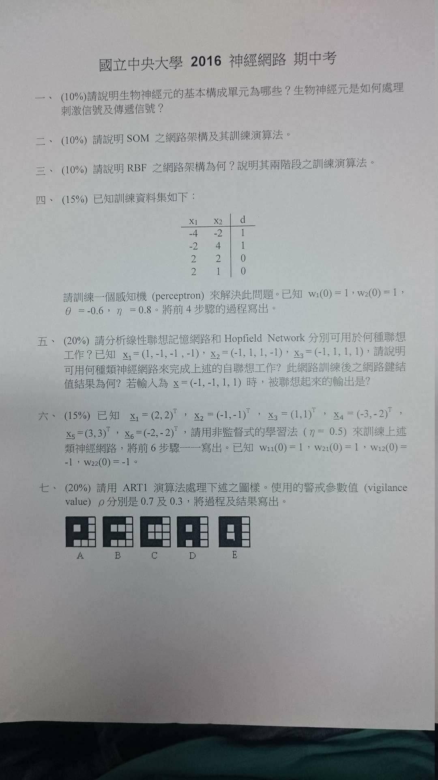

1. 樹突接收刺激電流，經過軸突後，再將電流訊號由突觸傳遞出去。其中在軸突丘，若細胞膜電位在「空間-時域」的加總大於一定閥值，那活化電位就會被激發並傳遞出去。
2. SOM 演算法的主要目標，就是以**特徵映射**的方式，將任意維度的輸入向量，映射至一維或二維的**特徵映射圖**上。另外藉由定義「**鄰近區域**」來表現**活化氣泡**的基本精神，避免複雜的側向聯接的回授功能。
   1. step1. 隨機初始化鍵結值 (都需不同)
   2. step2. 從訓練集中隨機選取一筆輸入
   3. step3. 飾選出得勝神經元 (最小歐幾里得距離)
   4. step4. 調整鍵結值向量
   5. step5. 跳至步驟 $2$，直到特徵映射圖形成
3. RBFN 演算法，分為兩階段，首先是在隱藏層中節點的學習，主要是用非監督式學習 (例: 群聚分析演算法) 來初始化參數；接著是輸出節點的學習，輸出節點是採用監督式學習 (如梯度法則) 來調整。